CAPITULO 5

AULA 02

EMOJIS E SÍMBOLOS EM SEU SITE



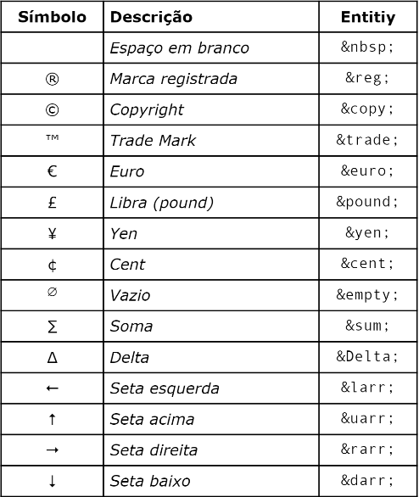

Existem pelo menos duas maneiras de adicionar emojis ao seu arquivo via HTML, uma delas copiando e colando o emoji desejado e a outra utilizando (&#x ;) 

